ОТЧЕТ
О ПРОВЕДЕНИИ ОТКРЫТОГО ОКРУЖНОГО КОНКУРСА
ЮНЫХ ЭКСКУРСОВОДОВ ЮВОУО ГОРОДА МОСКВЫ
15 апреля 2014 года

С целью активизации освоения подрастающим поколением москвичей историко-культурного пространства родного города 15 апреля 2014 года во Дворце царя Алексея Михайловича МГОМЗ «Коломенское» состоялся Открытый окружной конкурс юных экскурсоводов ЮВАО г. Москвы. Конкурс проводило «Детско-юношеское экскурсионное бюро» ЮВОУО г. Москвы, созданное на базе ГБОУ Центра развития творчества детей и юношества «Жулебино» и отдел музейной педагогики МГОМЗ «Коломенское».

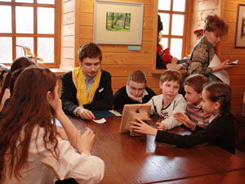 | 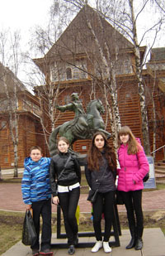 | 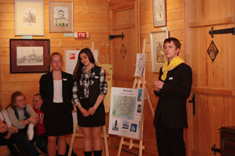

Юные экскурсоводы из разных образовательных учреждений округа представили на конкурсе ПРИГЛАСИТЕЛЬНЫЕ БУКЛЕТЫ восьми авторских экскурсий, созданию которых предшествовала большая проектно-исследовательская работа. Темы экскурсионных проектов охватили самые разнообразные стороны историко-культурной среды округа, города и уголков России. Были представлены экскурсионные маршруты, адаптированные для людей с ограниченными возможностями здоровья. На втором этапе конкурса юные экскурсоводы выполняли интерактивные задания по экскурсоведению, демонстрируя свои навыки и умения экскурсовода, творческий подход к проведению экскурсий и эрудицию, креативность и умение работать в команде. Участники конкурса показали хорошее владение профессиональной терминологией экскурсовода и умение работать с экскурсионной группой.
В конкурсе приняли участие юные экскурсоводы с ограниченными возможностями здоровья (ГБОУ ЦРТДиЮ «Жулебино»).
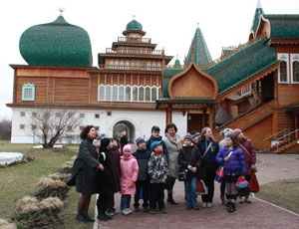

В работе и организации конкурса приняло участие всего 72 человека:
В том числе:
- Сергеева Е.В., методист дополнительного образования ЮВОУО г. Москвы;
- Гыскэ Е.В., методист отдела музейной педагогики МГОМЗ «Коломенское»;
- 6 членов родительского комитета «Детско-юношеского экскурсионного бюро»
ЮВОУО г. Москвы;

54 юных экскурсовода и 12 педагогов из 11 образовательных учреждений округа:
 | ГБОУ СОШ №1966 | Марьино
 | ГБОУ Гимназия №1562 | Марьино
 | ГБОУ СОШ Российско-Словацкой дружбы №1934 | Марьино
 | ГБОУ СОШ им. Фритьофа Нансена | Марьино
 | ГБОУ СОШ №2092 И.Н.Кожедуба | Люблино
 | ГБОУ СОШ с этнокультурным русским компонентом образования №1148 им. Ф.М.Достоевского | Люблино
 | ГБОУ Гимназия №1597 | Выхино-Жулебино
 | ГБОУ ЦРТДиЮ «Жулебино» | Выхино-Жулебино
 | ГБОУ СОШ №1935 | Выхино-Жулебино
 | ГБОУ СОШ №641 | Кузьминки
 | ГБОУ СОШ №1996 | Капотня

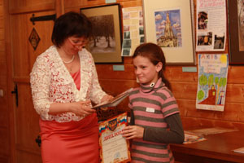 |  | 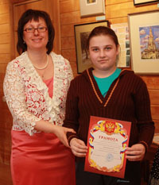

Жюри подвело итоги конкурса:
№ | Учреждение  и район округа | Название  экскурсионного проекта | Результат
1. | ГБОУ СОШ Российско-Словацкой дружбы №1934,  р-н Марьино | «Львиное сердце старого города» | Диплом I степени  в номинации  «Самый оригинальный экскурсионный проект»
2. | ГБОУ СОШ Российско-Словацкой дружбы №1934,  р-н Марьино | «Ботанический сад МГУ» | Диплом II степени  в номинации  «Самый оригинальный экскурсионный проект»
3. | ГБОУ СОШ с этнокультурным русским компонентом образования №1148 им. Ф.М.Достоевского,  р-н Люблино | «Пешеходная экскурсия «Ф.М.Достоевский в Люблине» | Диплом I степени  в номинации  «Лучший историко-литературный проект»
4. | ГБОУ Гимназия №1562 | «Улица Льва Толстого глазами Льва Толстого» | Диплом II степени  в номинации  «Лучший историко-литературный проект»
5. | ГБОУ СОШ №2092 И.Н.Кожедуба | «Улица Кузнецкий мост» | Диплом III степени  в номинации  «Лучший историко-литературный проект»
6. | ГБОУ СОШ №1935 | «Вы навечно в строю, навсегда в памяти народной» | Диплом I степени  в номинации  «Социально значимый экскурсионный проект»
7. | ГБОУ ЦРТДиЮ «Жулебино» | «История Жулебино»  (маршрут адаптирован для людей с ОВЗ) | Диплом II степени  в номинации  «Социально значимый экскурсионный проект»
8. | ГБОУ СОШ №1935 | «Пешеходная экскурсия «Ярославль – жемчужина Золотого кольца» | Победитель в номинации  «Милый городок – России уголок»

Определены лучшие экскурсоводы при выполнении интерактивных заданий:  - Воробьев Михаил, ГБОУ СОШ №1935;  - Апашкина Дарья, ГБОУ СОШ Российско-Словацкой дружбы №1934;  - Царукян Захар, ГБОУ СОШ Российско-Словацкой дружбы №1934;  - Кан Владимир, ГБОУ СОШ с этнокультурным русским компонентом образования №1148 им. Ф.М. Достоевского;  - Матвеева Ирина, ГБОУ Гимназия №1562;  - Сапронов Семен, ГБОУ ЦРТДиЮ «Жулебино»;  - Силуянов Никита, ГБОУ ЦРТДиЮ «Жулебино». | 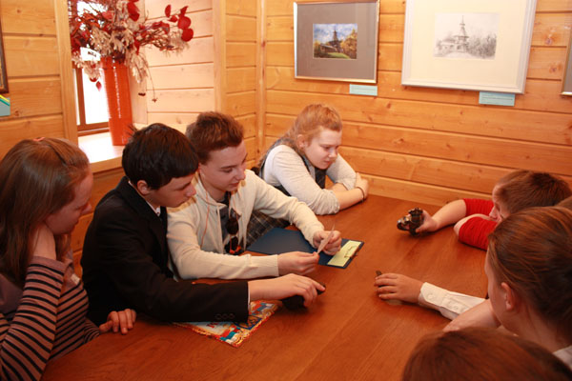
 | 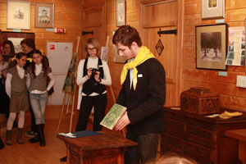

Координационный совет «Детско-юношеского экскурсионного бюро» ЮВОУО города Москвы выражает благодарность администрации и отделу музейной педагогики МГОМЗ «Коломенское» за предоставленную возможность проведения Открытого окружного конкурса юных экскурсоводов ЮВАО города Москвы во Дворце царя Алексея Михайловича МГОМЗ «Коломенское».

Отчет подготовлен куратором проекта «Детско-юношеское экскурсионное бюро» ЮВОУО города Москвы - Алиевой И.В.
Контактный телефон: 8-905-721-31-80.

